МАЛЮЄМО З ДІТЬМИ ТА ПОЗБАВЛЯЄМОСЯ СТРЕСУ

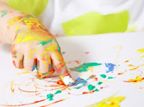Через війну наші діти живуть у постійному стресі. Важливо допомогти їм подолати цей стрес і звільнитися від сильних емоцій та важких почуттів. Помічним у цьому може бути малювання.
Так дитина може виразити себе, розповісти про страхи, зосередитися на теперішньому моменті. А ще малювання може допомогти впоратися зі стресом.
Тож якщо ваша дитина переживає стрес, запропонуйте зробити це разом.

ОСЬ ДЕКІЛЬКА ПОРАД, ЯКІ СТАНУТЬ У ПРИГОДІ ПІД ЧАС МАЛЮВАННЯ З ДИТИНОЮ.

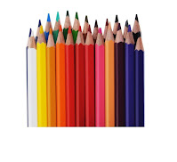Дайте дитині вільно обирати, чим він/вона хоче малювати, підготуйте олівці, фломастери, фарби та все, що маєте. Будьте поруч з дитиною, підтримуйте, хваліть його/її, але не беріть активної участі в тому, що і як малює дитина.
Ви можете малювати свій малюнок поруч.

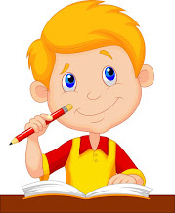Старайтеся не підказувати дитині, що і як їй треба малювати, які обирати кольори. Не кажіть: «Намалюй квіточку, або котика»
Заохочуйте малювати все, що він/вона хоче і як хоче.

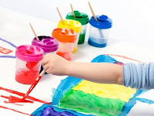Розмовляйте з дитиною під час малювання. Запитайте, чому він/вона намалював/ла саме цей малюнок й обрав/ла ті чи ті кольори.

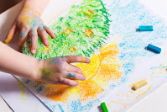Не критикуйте малюнок дитини та не оцінюйте його з погляду дорослого на кшталт: «це не схоже на дерево» або «коти не бувають фіолетові». Краще запитайте, що саме він/вона хотів/ла зобразити і чому саме так.
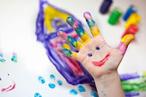Якщо дитина вважає, що закінчила роботу, залиште все як є. Не пропонуйте доробити або переробити малюнок. Похваліть його/її, але уникайте загальних слів, як от «дуже гарно». Спробуйте оцінити якісь конкретні деталі малюнка, форми та креативні рішення, які використала дитина.

Використані матеріали: https://voices.org.ua/
Фото https://depositphotos.com/ua

